Witam wszystkich w środę 26.01.2022r.
Dzisiejszy temat dnia: „Bezpieczne zabawy na śniegu”

W tym tygodniu naszą tematyką będą zabawy na śniegu. Dziś dowiemy się o konieczności zachowania bezpieczeństwa w czasie zimowych zabaw.

- Wyodrębnianie słów w zdaniach.
Rodzic czyta zdania związane z zabawami na śniegu. Zadaniem dziecka jest policzyć w nich słowa i pokazać ich liczbę na palcach, a następnie określić czy takie postępowanie jest właściwe.

- Dziewczyna zjeżdża na sankach, siedząc tyłem.
- Na jednych sankach zjeżdża troje dzieci.
- Dziewczynka jeździ na łyżwach po zamarzniętej rzece.
- Chłopiec zjeżdża na nartach ciągnąc sanki.
- Dzieci lepią dużego bałwana na nartostradzie.
- Dzieci nie przestrzegają zasad bezpieczeństwa.

- Oglądanie opowiadania o bezpiecznych zabawach na śniegu. Rozwiazywanie zagadek.

https://www.youtube.com/watch?v=hk1W9z-xkX0,

- „Zima” – zabawa ruchowa – paluszkowa:

. https://www.youtube.com/watch?v=NrS1GXKYCtc

- Rozmowa z dzieckiem na temat bezpieczeństwa podczas zabaw na śniegu.

- W jaki sposób zjeżdżamy z górki na sankach?
- Czy można zjeżdżać w pobliżu ulic?
- Czy bawimy się na zamarzniętych rzekach, stawach, jeziorach? Dlaczego?
- Czy rzucamy śnieżkami w twarz innym dzieciom?
- Czy ściągamy czapki, szaliki, bo jest nam ciepło?

- Ćwiczenia w czytaniu – czytanie tekstu wyrazowo – obrazkowego.
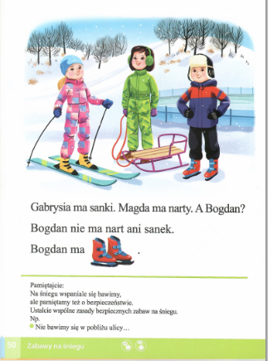

- Oglądanie obrazków. Ustalenie kolejności zdarzeń w historyjce obrazkowej. Rozwijanie myślenia przyczynowo – skutkowego.

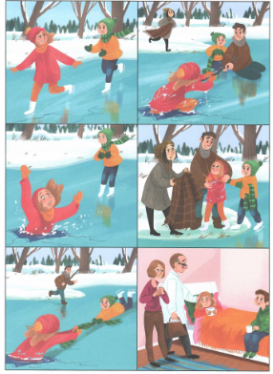

- Zabawa ruchowa ( link poniżej)
Do zabawy proszę rozciągnąć na podłodze dowolny sznurek lub szeroką taśmę klejącą tak to jest na filmiku.

https://youtu.be/SFxLUGRnVTo

- Przeczytaj i pokoloruj rysunek.

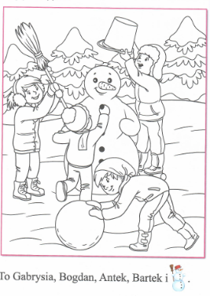

- Dla chętnych dzieci proponuję wykonanie eksperymentu z pomocą osoby dorosłej. Nalej wody do balona – można dodać barwnik i zwiąż. Następnie włóż do zamrażalki. Kiedy zamarznie obcinamy balonik i mamy „lodową kulę”.

